國立臺東高級中學 | 107學年度  第二學期 | 期末考 | 高三數學科試卷 適用班級：305~308

題號 | 1 | 2 | 3 | 4 | 5 | 6 | 7 | 8 | 9 | 10 | 11 | 12 | 13 | 14 | 15 | 16 | 17 | 18 | 19 | 20 | 21 | 22 | 23 | 24
得分 | 8 | 16 | 24 | 30 | 36 | 42 | 48 | 52 | 56 | 60 | 64 | 68 | 71 | 74 | 77 | 80 | 83 | 86 | 89 | 92 | 94 | 96 | 98 | 100
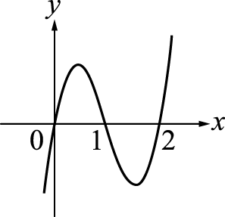
1.如右圖，試問 ，和 三個數值，那一個是負數？答： ﹒
2.令函數f (x) = 3x² − x + 4，求：(1) f ' (x)＝ ﹒(2) ＝ ﹒
3.求導函數﹕(1)若，則f ' (x)＝ ﹒(2)若，則f ' (x)＝ ﹒
4.試求函數 f（x）＝x³－2x²－5x＋4 的三階導函數 f '''（x）＝ 及四階導函數 f ⁽⁴⁾（x）＝ ﹒
5.設f (x) = (x² + 3)(x³ + 2x² +8)﹐求f (x)在x = 1的導數f ′(1) = ﹒
6.求下列各函數的導數﹕(1)若f (x) = (2x + 5)³﹐則f ′(0) = ﹒(2)若﹐則f ′(2) = ﹒
7.設函數f (x) = x⁴ + 2x³ − 2﹐求過(1,1)之切線方程式為
8.在函數f (x) = x² + x − 2的圖形上﹐已知以點P為切點的切線斜率為7﹐求切點P的坐標 ﹒
9.設函數﹐已知f (x)在x = 1可微分﹐求數對 ( a , b ) = ﹒
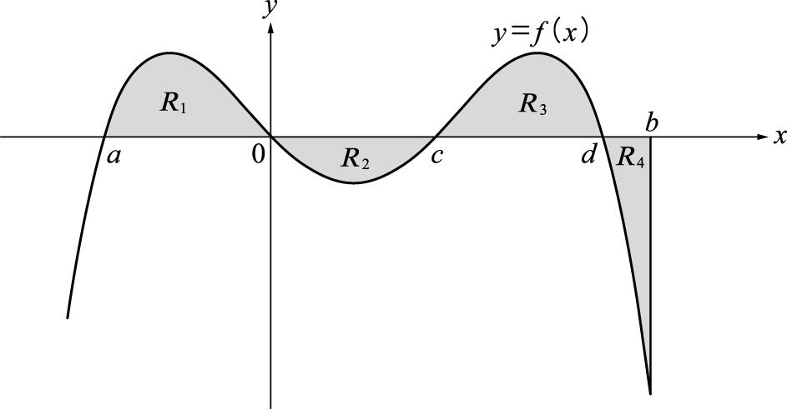
10.設 y＝f（x）的圖形如右圖，其中四個陰影的區域面積分別為
R₁＝6，R₂＝3，R₃＝8，R₄＝5，試求
(1)＝ ﹒ (2)＝ ﹒
11.已知$\int{f（x）\text{dx}}$＝37，＝25，試求＝ ﹒
12.已知$\int{f（x）\text{dx}}$＝5，$\int{g（x）\text{dx}}$＝8，試求＝ ﹒
13.
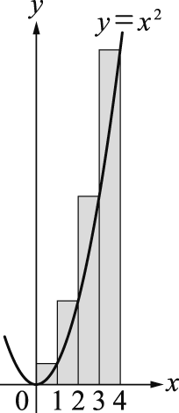
求不定積分 ＝ ﹒(答案不只一個，請表示完整的答案形式)
14.求定積分：(1)＝ ﹒(2)＝ ﹒(3)＝ ﹒
15.試求函數 f（x）＝x²－1 與 x 軸所圍區域的面積 ﹒
16.試求直線y = x與拋物線y = x(x − 2)所圍區域的面積為 ﹒
17.將函數 f（x）＝x² 在區間 [0，4] 上四等分，試求其圖形與 x 軸所圍區域的上和為 ﹒
國立台東高級中學 | 107學年度  第二學期 | 期末考 | 高三數學科答案卷 適用班級：305~308

3年 班 座號： 姓名：

題號 | 1 | 2 | 3 | 4 | 5 | 6 | 7 | 8 | 9 | 10 | 11 | 12 | 13 | 14 | 15 | 16 | 17 | 18 | 19 | 20 | 21 | 22 | 23 | 24
得分 | 8 | 16 | 24 | 30 | 36 | 42 | 48 | 52 | 56 | 60 | 64 | 68 | 71 | 74 | 77 | 80 | 83 | 86 | 89 | 92 | 94 | 96 | 98 | 100

一、填充題：

